c  a  b | Geometria dell’aula

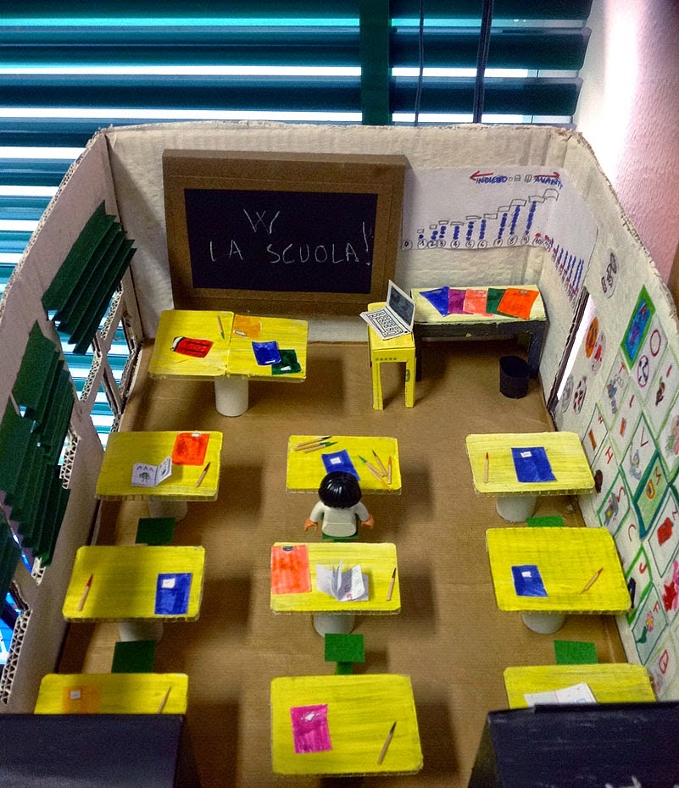
Che forma geometrica ha la nostra aula?

………………………………………………….
………………………………………………….

Fai una stima le sue tre dimensioni:
………………………………………………….
………………………………………………….
………………………………………………….

Calcola l’area del pavimento dell’aula.

…………………………………………………………………………………………………

Calcola la lunghezza della diagonale del pavimento.

………………………………………………………………………………………………….
………………………………………………………………………………………………….
………………………………………………………………………………………………….

Calcola il volume dell’aula.

………………………………………………………………………………………………….

Calcola la lunghezza della diagonale dell’aula.

………………………………………………………………………………………………….
………………………………………………………………………………………………….
………………………………………………………………………………………………….

Ora prendiamo le misure effettive …

 | Mia stima | Misurazione | Errore | Errore %
Larghezza
Lunghezza
Altezza

Area del pavimento: …………………………………………………..

Volume dell’aula: ………………………………………………………

Diagonale del pavimento:
………………………………………………………
………………………………………………………
………………………………………………………

………………………………………………………

Diagonale dell’aula:

………………………………………………………
………………………………………………………
………………………………………………………

………………………………………………………

